CONSULTAS BASE DE DATOS GALERÍA DE PINTURA

- Muestra todos los clientes:
SELECT *
FROM cliente

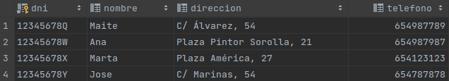

- Muestra el nombre, dirección y teléfono de todos los artistas:

SELECT nombre, direccion, telefono
FROM artista

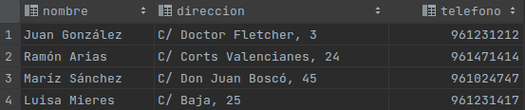

- Muestra el titulo, precio, codigo de cliente, precio final y fecha de venta de todas las pinturas que haya comprado el cliente “12345678Q”:

SELECT titulo, precio, dni_cliente, preciofinal, fechaventa
FROM pintura
WHERE dni_cliente = '12345678Q'



- Muestra todas las exposiciones celebradas en 2015 íntegramente:

SELECT *
FROM exposicion
WHERE fechainicio LIKE '2015%'
AND fechafin LIKE '2015%'



- Muestra el titulo y precio de las pinturas que cuesten más de 200 euros (campo precio) y cuyo titulo empiece por “L”:

SELECT titulo, precio
FROM pintura
WHERE precio > 200 AND titulo LIKE 'L%'
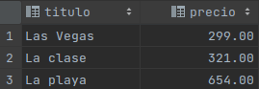

- Elimina al artista “33333333C” (se debe eliminar automáticamente la fila 7 de la tabla pinturas):

DELETE
FROM artista
WHERE dni = '33333333C'

- Modifica el cliente “12345678X” por “88888888X” (se debe modificar también automáticamente en la tabla pinturas):

UPDATE cliente
SET dni='88888888X'
WHERE dni = '12345678X'
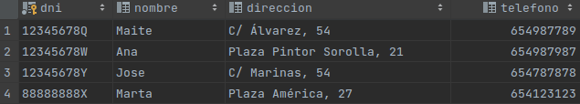

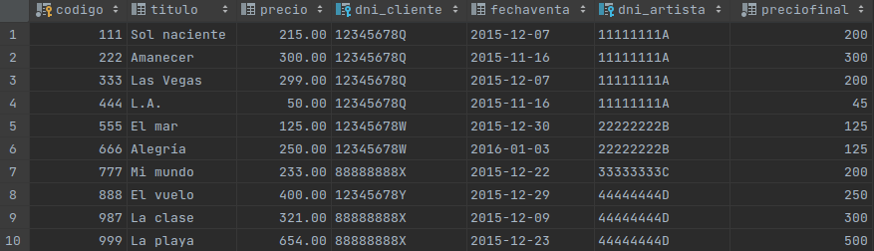

- Modifica el nombre del cliente “Jose” por “José María”:

UPDATE cliente
SET nombre ='José María'
WHERE nombre = 'Jose'

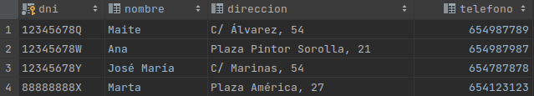
- Modifica la pintura cuyo código es 999 de forma que el título sea “La playa azul” y el precio final 550.50 euros:

UPDATE pintura
SET titulo = 'La playa azul',
preciofinal = 550.50
WHERE codigo = 999
